LEHDISTÖTIEDOTE 6.11.2013

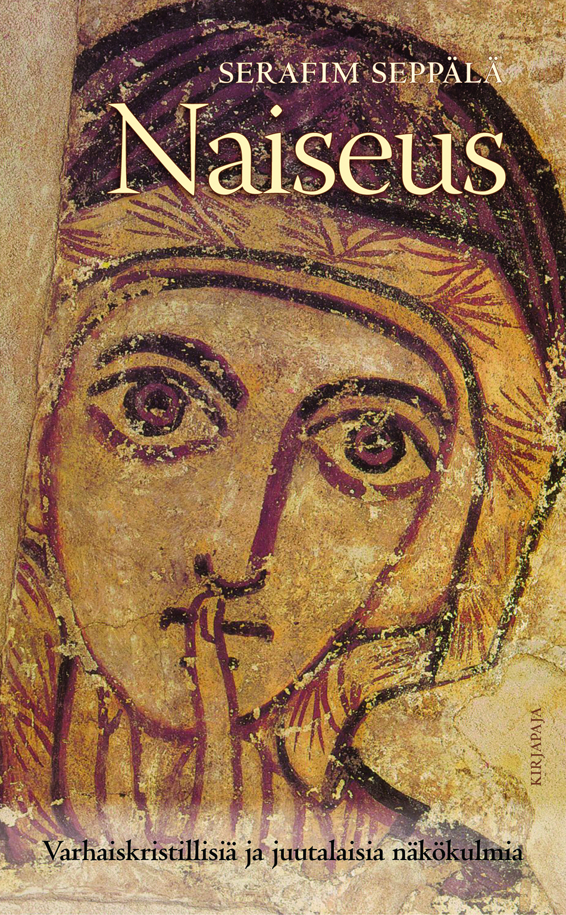

Ortodoksimunkki Serafim kirjoittaa naiseudesta

Serafim Seppälän uusin kirja Naiseus on syväluotaus jumalakuvan ja hengellisyyden naisellisiin piirteisiin. Kirjassa uskontoon liittyvä naiseuskeskustelu laajenee myös perinteisten tasa-arvokysymysten ulkopuolelle. Terveessä uskonnossa maskuliinisuus ja feminiinisyys ovat tasapainossa ja kummallakin on oma tilansa.

Serafim Seppälä matkaa feminiinisyyden ja kristillisen hengellisyyden alkulähteille. Hän käsittelee toinen toistaan kiinnostavampia kysymyksiä varhaiskirkon ja idän kirkon aatehistorian valossa. Tarkasteltavana ovat jumalakuva, naiseuden uudistuminen, hengellisyyden naiselliset kasvot ja kirkkoäidin rooli varhaiskristillisessä spiritualiteetissa. Näitä kysymyksiä peilataan myös keskiajan juutalaisuuteen, jossa feminiinisyys sai erilaisia, jopa radikaaleja ilmenemismuotoja.

”Tarjolla on ikään kuin variaatioita naiseuden melodiasta eri sävellajeissa ja erilaisten instrumenttien kombinaatioilla”, Serafim kirjoittaa esipuheessaan. ”Olen pyrkinyt käsittelemään aihepiiriä siten, ettei kenenkään tarvitsisi etsiä piilofeminismiä tai -sovinismia sieltä missä sellaista ei ole.”

Serafim Seppälä: Naiseus. Varhaiskristillisiä ja juutalaisia näkökulmia. 282 s. Kl 32.3/28.09. Kirjapaja 2013. ISBN 978-952-247-422-3. Ovh. 34,00

Serafim Seppälä (FT, s. 1970) on ortodoksinen pappismunkki, joka toimii systemaattisen teologian ja patristiikan professorina Itä-Suomen yliopistossa. Professori Seppälä on laaja-alainen kulttuurin ja hengellisyyden moniottelija. Hänen teoksiaan ovat muun muassa Tie ylösnousemukseen (2006), Vapaus (2007), Araratista itään (2007), Kultainen Jerusalem (2008), Kauneus (2010), Valo jää (2011) ja Missä on liikaa, sieltä puuttuu jotakin (2012).

Lisätietoja: Serafim Seppälä, serafim@ort.fi tai Kirjapaja puh. 09 6877 450 / Marja-Liisa Saraste, marja-liisa.saraste@kirjapaja.fi.

Kirjan kansikuva täältä.

Arvostelukappaleet: minna.vatja@lastenkeskus.fi

